岐阜県障がい者差別解消支援センター

【参加申込】　必要事項をご記入の上FAX又はe-mailにてお申し込みください。

【申込先】　　　（一社）岐阜県社会福祉士会

【FAX】　　　**058-277-7217**

【e‐mail】　　　　 [info@gifu-kaisho.jp](mailto:info@gifu-kaisho.jp)

【申込期限】　　　　　令和２年２月１４日（金）

【問合せ先】　　　　**０５８-２１５-９７４７**（岐阜県障がい者差別解消支援センター）

**参加申込書**

|  |  |  |  |
| --- | --- | --- | --- |
| 事業所名 | 所　属 | 氏　名 | 配慮が必要な方  ①～③の番号 |
|  |  |  |  |
|  |  |  |  |
|  |  |  |  |

※配慮等希望される事項につきましては、備考欄に該当する番号をご記入ください。

①車いすを使用　②手話通訳が必要　③その他（①～③をご希望の場合連絡先をご記入下さい。）

**参加申し込み方法**

**岐阜県福祉農業会館へのアクセス**

公共交通機関ご利用の場合

①ＪＲ岐阜駅南口　バス乗り場から、岐阜市コミュニティーバス「西ぎふ・くるくるバス」約２１分

②ＪＲ岐阜駅北５番バス乗り場から、岐阜バス(ふれあい福寿会館　行き)約２０分　　　　　　　　　　　　　ふれあい福寿会館下車　徒歩約５分

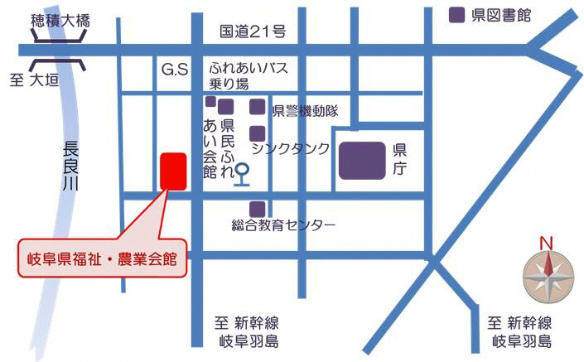

会場案内図